ОТЧЕТ
на 01.01.2025 года
Объект: | DZR 1 - «Строительство второй нитки Тепловского водозабора»
Генподрядчик: | АО СЗ «Внешстрой»
Общая протяженность линейного объекта |  | 16 450 метров – водовод | 17 471 метров (по проекту)
 |  | 1 021 метров – переход М7
Фактическое выполнение работ нарастающим итогом: |  | Уложено в траншею и засыпано труб– 17 089 метра  Испытано (пневмо- или гидравлические испытания) – 3551 метр (пневмоиспытания)  Смонтировано колодцев и камер - 42 штук  Смонтировано запорной арматуры – 155 единиц
Участки выполнения работ и характеристика выполняемых работ: |  | - участок с подземным переходом водовода под трассой М7 (Московское шоссе):  планировка строительной площадки; проведены подготовительные работы по проколу под автодорогой М7 с водопонижением в стартовом котловане и приемном котловане; устройство прокола под автодорогой М7 (прокладка футляра), протаскивание рабочей трубы в футляр, герметизация мест прохода рабочей трубы через футляр; монтаж ж/б камер и колодцев; нанесение наружной и внутренней гидроизоляции стен камер и колодцев; монтаж технологического оборудование в колодцах и камерах; благоустройство территории после выполнения строительно-монтажных работ.  - участок от Тепловского водозабора до Московского шоссе:  планировка строительной площадки; шурфовка коммуникаций; сварка труб в плеть; разработка траншеи; разработка траншеи под прокладываемый трубопровод с водопонижением в траншее; укладка труб в траншею; засыпка траншеи; прокладка футляров, протаскивание рабочей трубы в футляры, герметизация мест прохода рабочей трубы через футляр; выполнение искусственного основания под укладку труб; монтаж ж/б камер и колодцев; нанесение наружной и внутренней гидроизоляции стен камер и колодцев; монтаж технологического оборудование в колодцах и камерах; подключение к наружной напорной линии насосной станции второго подъема на площадке станции обезжелезивания Тепловского водозабора; благоустройство территории после выполнения строительно-монтажных работ.  - участок от Северного шоссе до Московского шоссе: планировка строительной площадки; шурфовка коммуникаций; сварка труб в плеть; разработка траншеи; устройство противокарствого пояса; укладка труб в траншею; засыпка траншеи; проведение пневматического испытания участка проложенного водовода; устройство прокола под автодорогой шоссе Северное (прокладка футляра), протаскивание рабочей трубы в футляр, герметизация мест прохода рабочей трубы через футляр под Северным шоссе; монтаж ж/б камер и колодцев; нанесение наружной и внутренней гидроизоляции стен камер и колодцев; монтаж технологического оборудование в колодцах и камерах; устройство прокола под газопроводом высокого давления (прокладка футляра), протаскивание рабочей трубы в футляр, герметизация мест прохода рабочей трубы через футляр; благоустройство территории после выполнения строительно-монтажных работ.  - участок от Северного шоссе до производственной площадки насосной станции третьего подъёма:  планировка строительной площадки; шурфовка коммуникаций; сварка труб в плеть; разработка траншеи; укладка труб в траншею; засыпка траншеи и планировка; проведение пневматических испытаний проложенного водовода; устройство прокола под дорогой местного значения; устройство прокола под Чернореченской объездной дорогой; устройство прокола для перехода прокладываемого трубопровода через газопровод высокого давления в районе Северного шоссе (прокладка футляра), протаскивание рабочей трубы в футляр, герметизация мест прохода рабочей трубы через футляр; монтаж ж/б камер и колодцев; нанесение наружной и внутренней гидроизоляции стен камер и колодцев; монтаж технологического оборудование в колодцах и камерах; подключение к водоводу на площадке насосной станции третьего подъема; благоустройство территории после выполнения строительно-монтажных работ.
Фотоприложение (DZR-1):
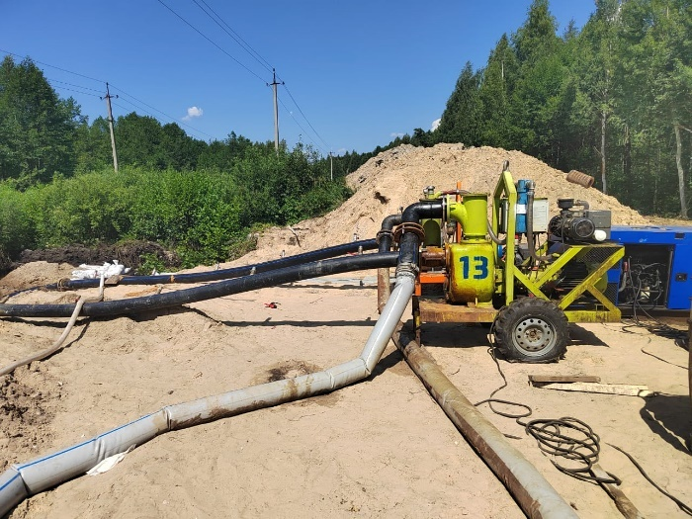 | 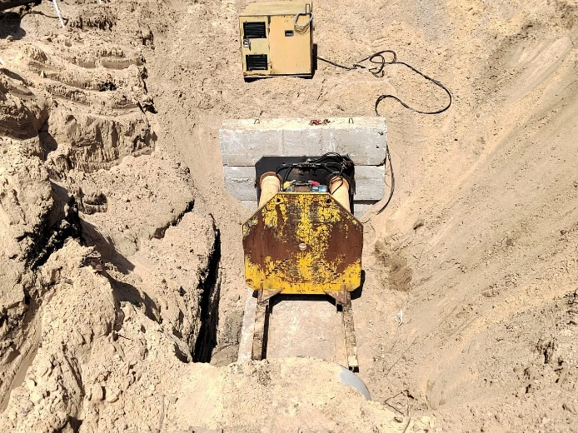
Фото 1. Работы по перепуску воды речки Пыра для выполнения работ по продавливанию стального футляра в районе камеры ВК13 (участок от Тепловского водозабора до Московского шоссе). | Фото 2. Работы по продавливанию в районе камеры ВК13 (участок от Тепловского водозабора до Московского шоссе).
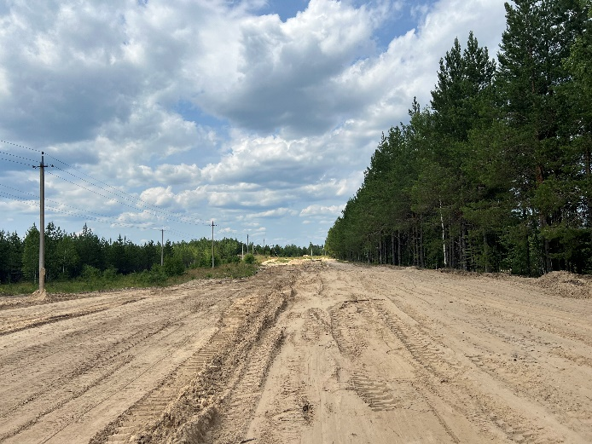 | 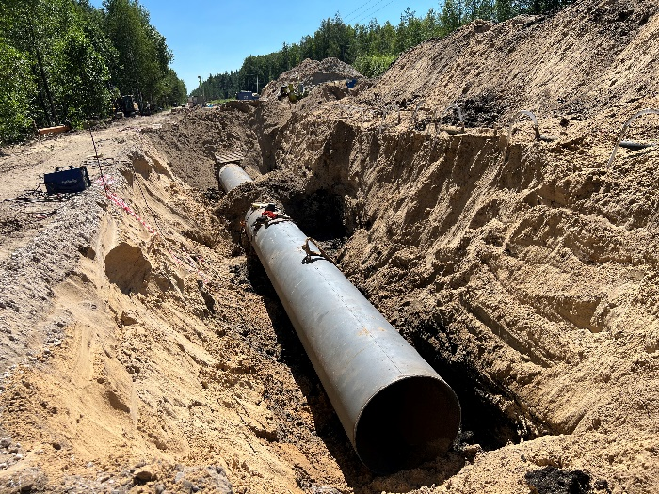
Фото 3. Планировка территории после выполнения строительно-монтажных работ (участок от Тепловского водозабора до Московского шоссе). | Фото 4. Монтаж стального футляра в районе камеры ВК13 (участок от Тепловского водозабора до Московского шоссе).
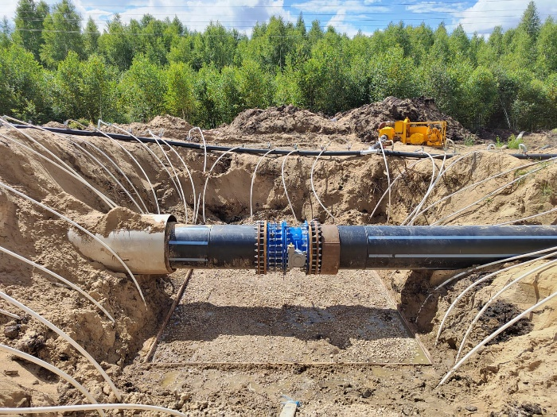 | 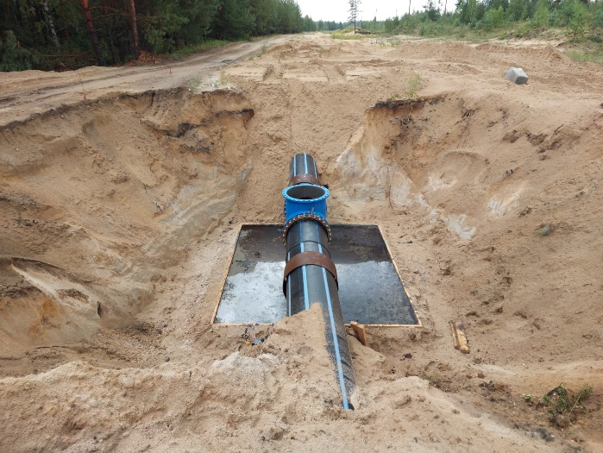
Фото 5. Выполнено щебеночное основание камеры ВК6.1 с устройством опалубки с водопонижением (участок от Тепловского водозабора до Московского шоссе). | Фото 6. Выполнена бетонная подготовка камеры ВК8 (участок от Тепловского водозабора до Московского шоссе).
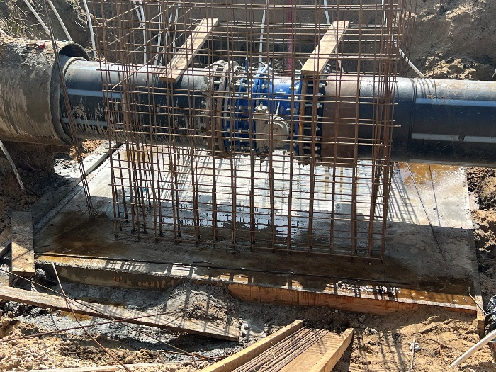 | 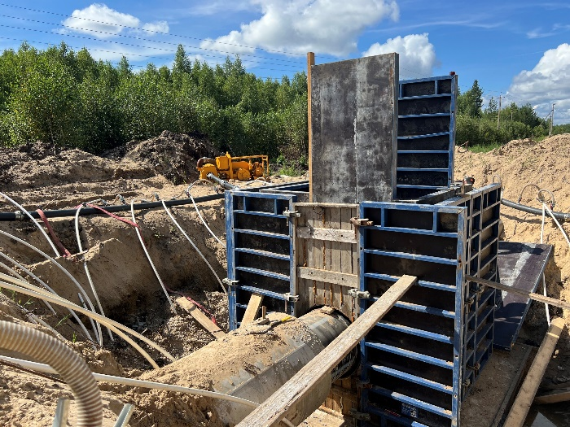
Фото 7. Армирование стен камеры ВК6.1 (участок от Тепловского водозабора до Московского шоссе). | Фото 8. Монтаж опалубки стен камеры ВК6.1 (участок от Тепловского водозабора до Московского шоссе).
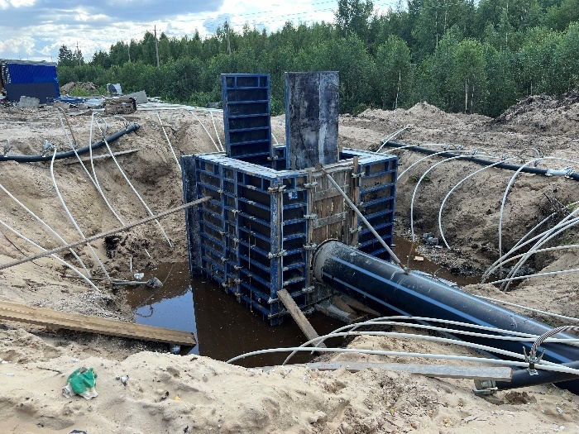 | 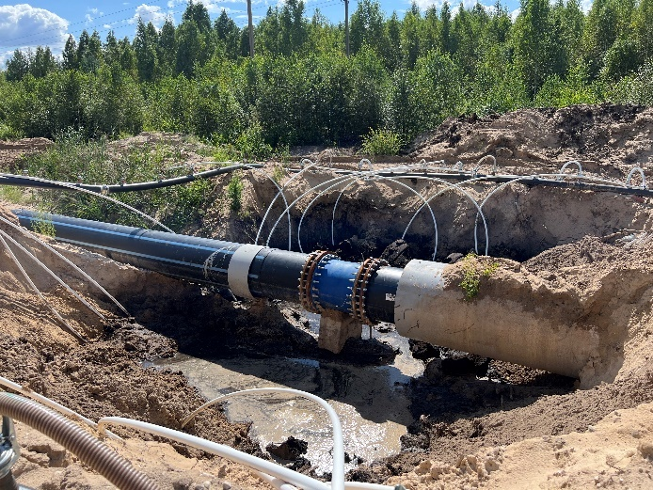
Фото 9. Бетонирование стен камеры ВК6.1 (участок от Тепловского водозабора до Московского шоссе). | Фото 10. Подготовительные работы на камере ВК7: водопонижения (участок от Тепловского водозабора до Московского шоссе).
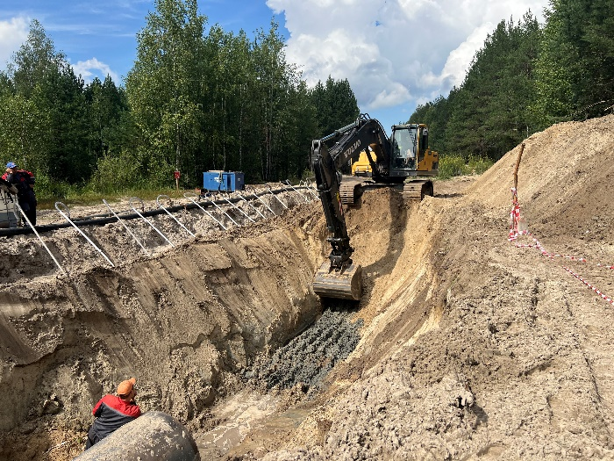 | 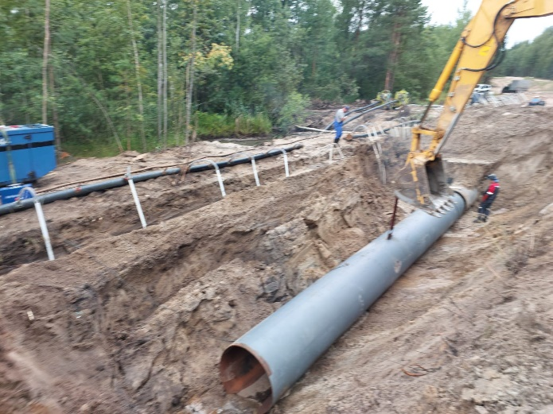
Фото 11. Работы по устройству закрытого перехода на участке трассы от ВК18 до ВК19 (участок от Тепловского до Московского шоссе). | Фото 12. Работы по устройству закрытого перехода на участке трассы от ВК18 до ВК19 (участок от Тепловского водозабора до Московского шоссе).
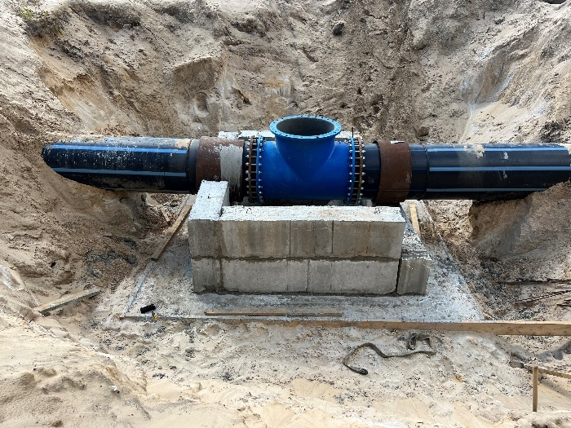 | 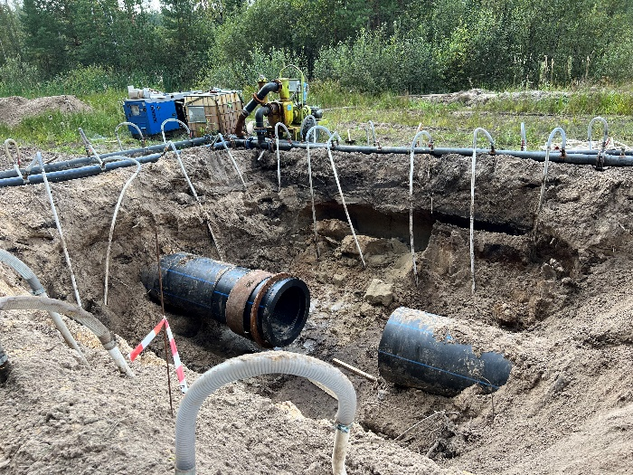
Фото 13. Монтаж камеры ВК8 из блоков ФБС (участок от Тепловского водозабора до Московского шоссе). | Фото 14. Водопонижение грунтовых вод иглофильтровальными установками в районе камеры ВК20 (участок от Тепловского водозабора до Московского шоссе).
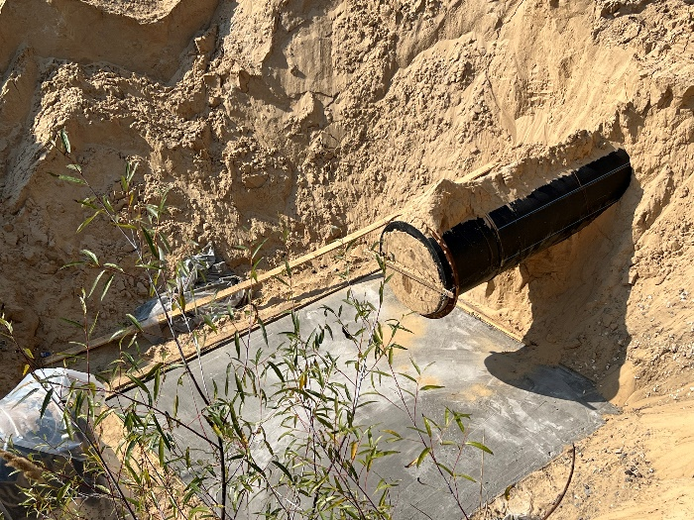 | 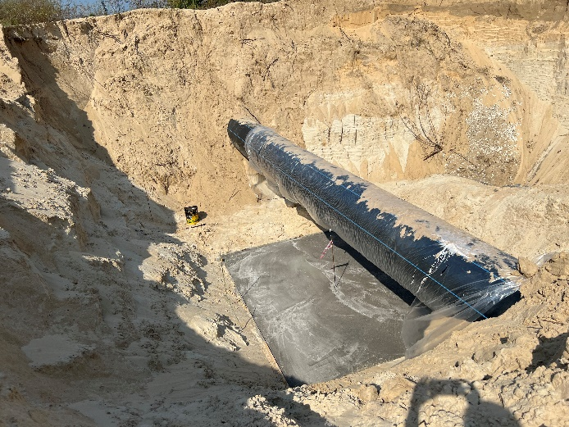
Фото 15. Работы по устройству бетонной подготовки камеры ВК38 (от Московского шоссе до площадки насосной станции третьего подъема). | Фото 16. Работы по устройству бетонной подготовки камеры ВК39 (от Московского шоссе до площадки насосной станции третьего подъема).
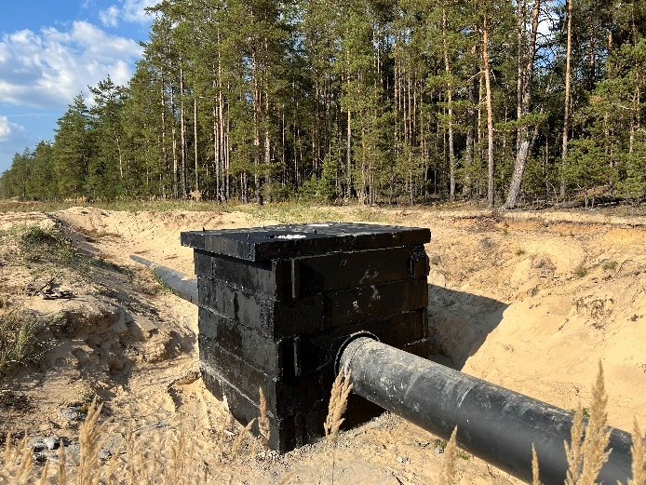 | 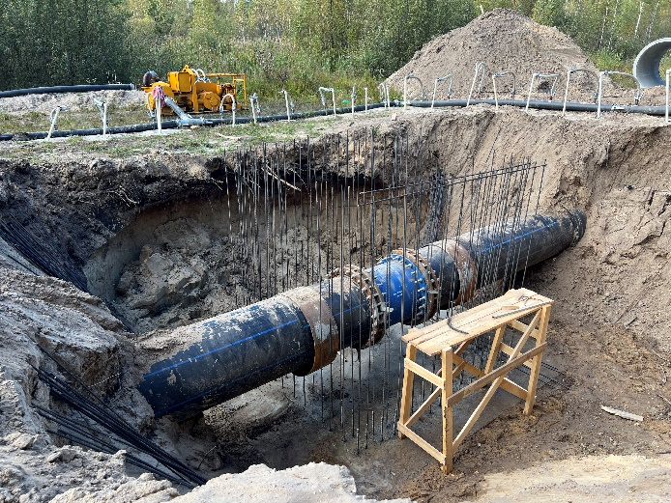
Фото 17. Выполнены работ по монтажу камеры ВК35 (от Московского шоссе до площадки насосной станции третьего подъема). | Фото 18. Армирование стен камеры ВК20 (участок от Тепловского водозабора до Московского шоссе).
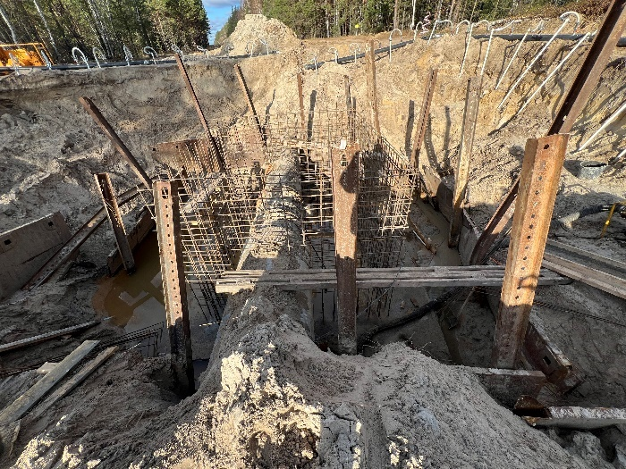 | 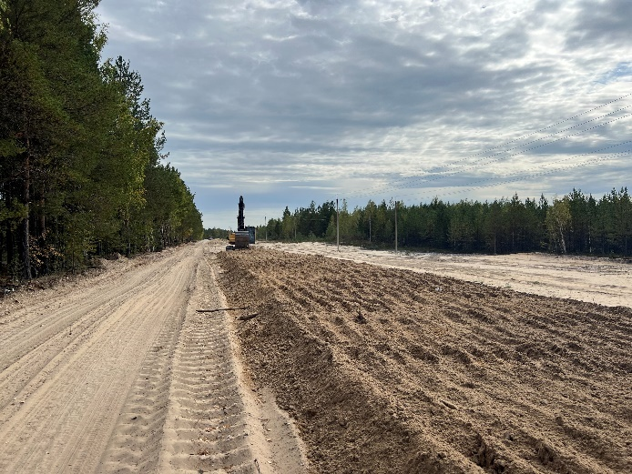
Фото 19. Устройство водопонижения в районе камеры ВК18 и выполнение работ по армированию стен камеры (участок от Тепловского водозабора до Московского шоссе). | Фото 20. Работы по благоустройству после выполненных строительно-монтажных работ (участок от Тепловского водозабора до Московского шоссе).
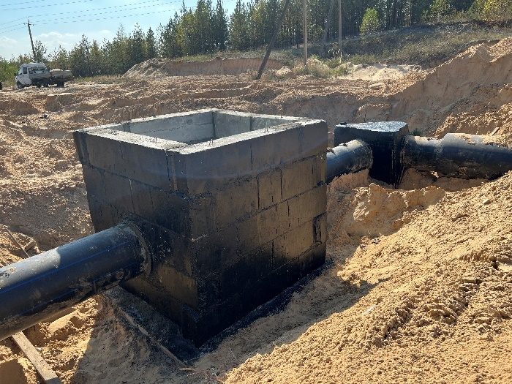 | 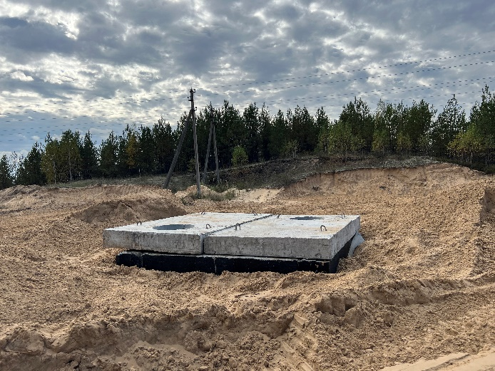
Фото 21. Работы по монтажу камеры ВК6а из блоков ФБС с гидроизоляцией (участок от Тепловского водозабора до Московского шоссе). | Фото 22. Обратная засыпка камеры ВК6а и перекрытие (участок от Тепловского водозабора до Московского шоссе).
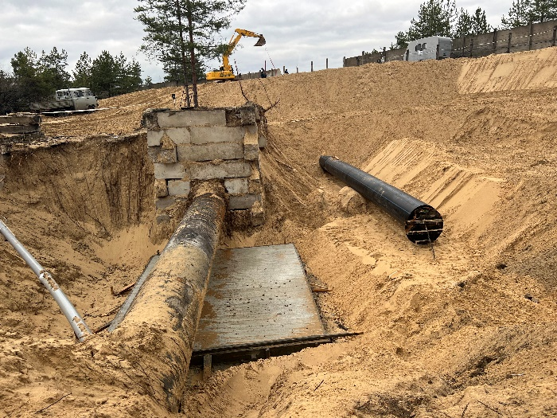 | 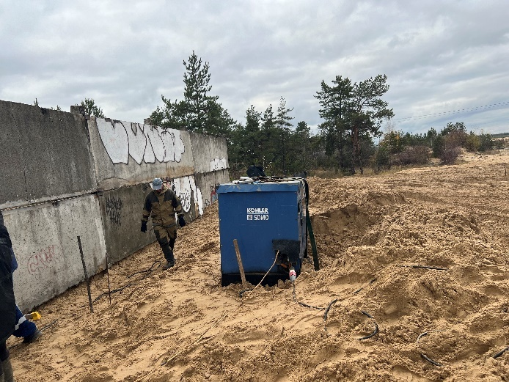
Фото 23. Прокладка трубопровода Ø900мм на участке от угла поворота УП128 + 39 м до ВК46 (участок вдоль Чернореченской объездной до площадки насосной станции третьего подъема). | Фото 24. Работы по восстановлению ограждения площадки насосной станции третьего подъема после прокладки трубопровода.
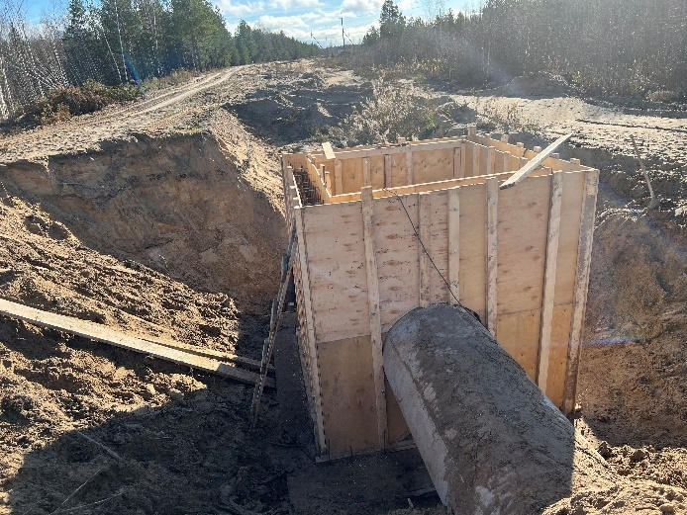 | 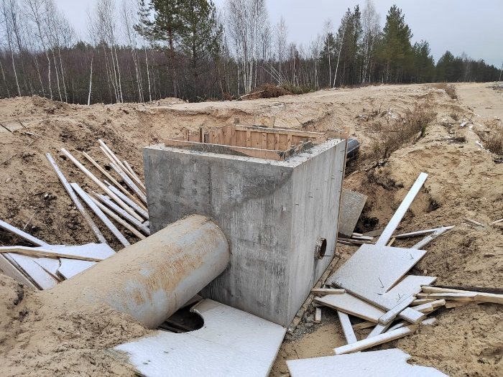
Фото 25. Выполнено армирование стен камеры ВК7 и установлена опалубка стен камеры (участок от Тепловского водозабора до Московского шоссе). | Фото 26. Состояние камеры ВК7 после бетонирования и снятия опалубки (участок от Тепловского водозабора до Московского шоссе).
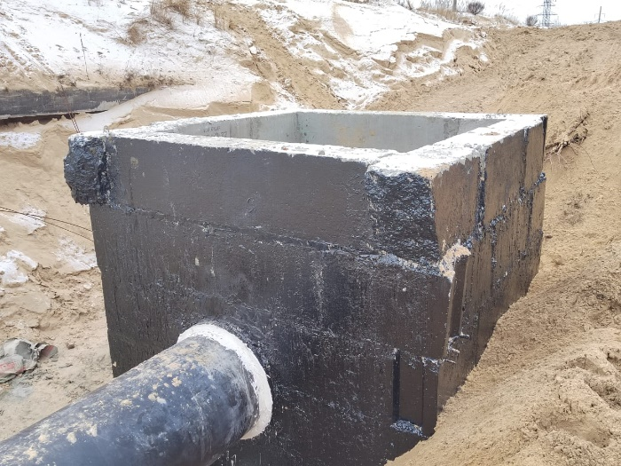 | 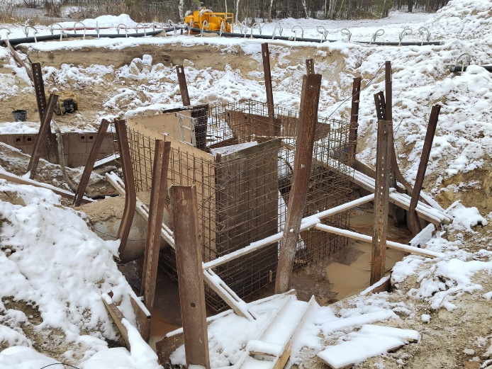
Фото 27. Изоляция стен и обратная засыпка пазух камеры ВК34. | Фото 28. Выполнено армирование стен камеры ВК18 и установка опалубки стен камеры (участок от Тепловского водозабора до Московского шоссе).
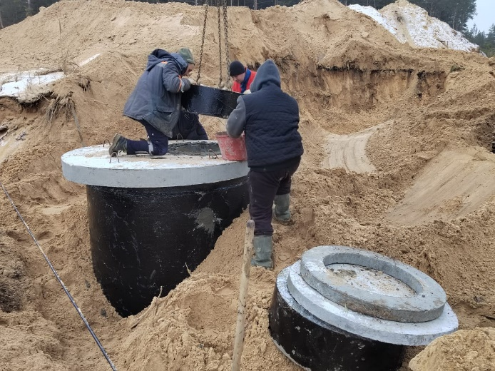 | 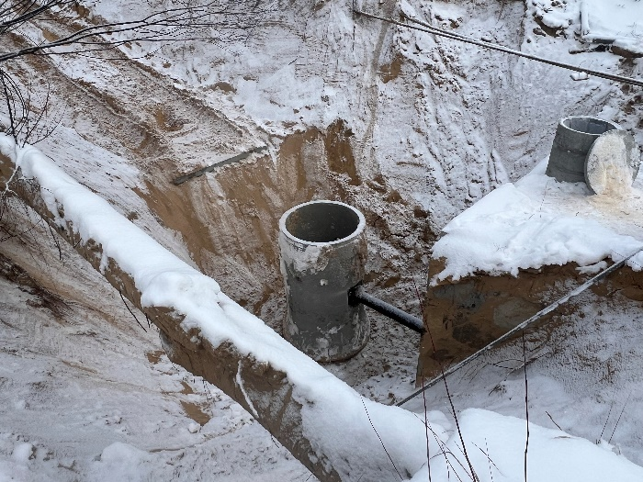
Фото 29. Монтаж мокрого колодца МК12. | Фото 30. Монтаж мокрого колодца МК13 (участок от Московского шоссе до площадки насосной станции третьего подъема).
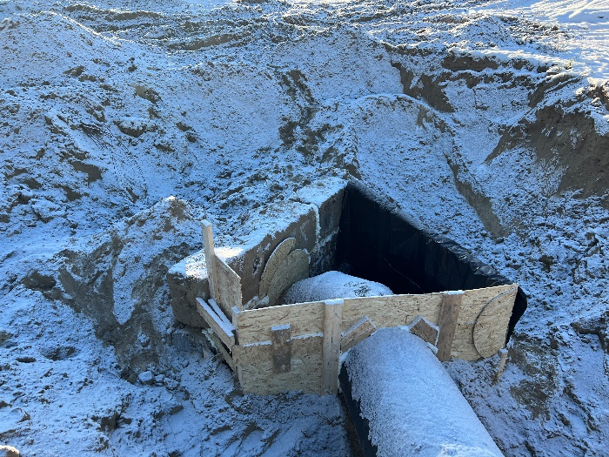 | 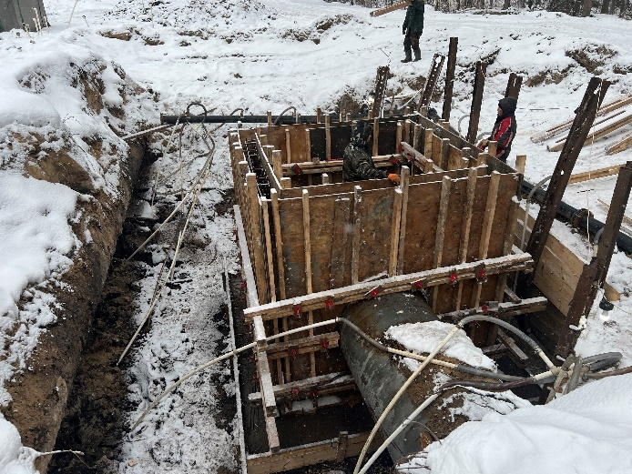
Фото 31. Монтаж опалубки под бетонирование упоров на углах поворота УП121 (участок от Московского шоссе до площадки насоной станции третьего подъема). | Фото 32. Монтаж опалубки стен камеры ВК13 (участок от Тепловского водозабора до Московского шоссе).
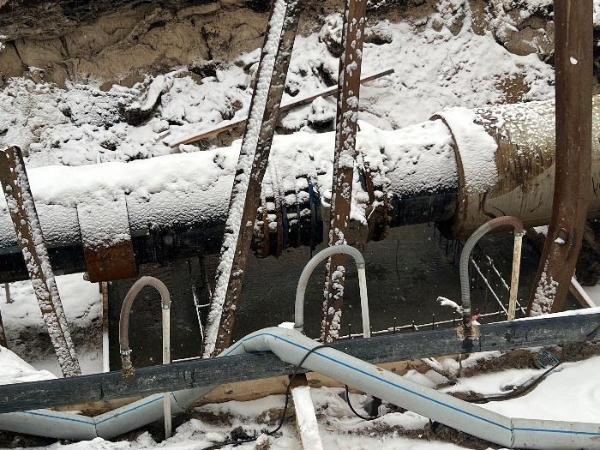 | 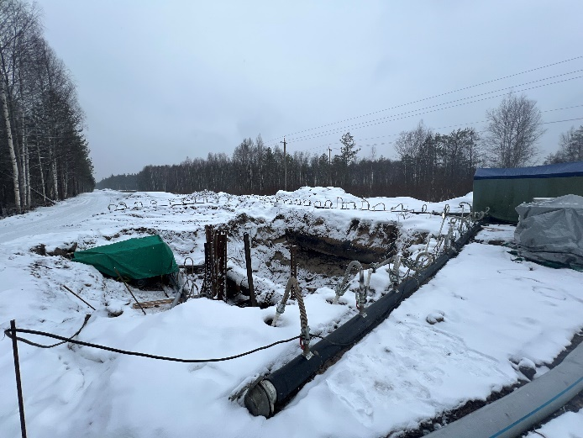
Фото 33. Устройство бетонного основания камеры ВК14 (участок от Тепловского водозабора до Московского шоссе). | Фото 34. Продолжается работа по водопонижению грунтовых вод иглофильтровальными установками в районе камер ВК13 и ВК14 (участок от Тепловского водозабора до Московского шоссе).

Объект: | DZR-2 «Строительство главного канализационного коллектора»
Генподрядчик: | ООО «ПРиСС»
Общая протяженность линейного объекта (пять участков) |  | 7547 метров (по проекту)
Объект капстроительства |  | КНС 101/3
Фактическое выполнение работнарастающим итогом: |  | Проложено труб (всего) – 7 145 метра, из них:  808 метра (4-й участок), 1215 метров (2-й участок),  753 метра (1 участок), 1746 метров (участок 5).  Монтаж трубопровода методом санации (3-й участок) –  2623 метра.  Испытано (гидравлические испытания) – 1, 2, 3 (безнапорные) участки  Испытано (гидравлические испытания) – 5 участок  (напорный – 1 нитка) – 1050 метров  Смонтировано колодцев и камер –54 штуки  Смонтировано запорной арматуры – 3 единицы
Участки выполнения работ и характеристика выполняемых работ: |  | - КНС 101/3:  Планировка строительной площадки.  Разработка котлованов под здание КНС и камеру решеток.  Устройство подбетонки под камеру решеток.  Армирование днища и стен камеры решоток, установка опалубки.  Бетонирование днища и стен камеры решеток.  Демонтаж опалубки стен камеры решеток.  Водопонижение в котловане под здание КНС, разработка котлована до проектной отметки.  Выполнение бетонной подготовки под здание КНС.  Армирование стен здания КНС с резервуаром и монтаж опалубки.  Бетонирование подбетонки машинного зала КНС.  Армирование сеток днища машинного отделения, резервуара и монтаж опалубки.  Бетонирование днища, стен здания КНС с резервуаром.  Бетонирование колон машинного зала КНС.  Бетонирование балконов приема стоков КНС  Бетонирование стен здания КНС от отм. +6,250 до +9,390.  Бетонирование колон машинного зала КНС  Подготовка поверхностей бетонных к нанесению внутренней гидроизоляции. Нанесение защитной гидроизоляции камеры решеток.  Монтаж напорной гребенки. Нанесение наружной гидроизоляции.  Армирование фундамента административно-бытового помещения КНС.  Армирование стен административно-бытового помещения КНС.  Установка опалубки стен административно-бытового помещения КНС и бетонирование стен.  Нанесение защитной изоляции труб внутренней части гребенки.  Нанесение защитной гидроизоляции мокрого отделения КНС  Бетонирование армопояса. Уход за бетоном.  Монтаж ригелей. Монтаж плит перекрытия.  Монтаж оконных рам с остеклением.  Кладка стен КНС из кирпича.  Монтаж опалубки под армопояс.  Бетонирование армопояса.  Монтаж пароизоляции.  Монтаж утеплителя.  Монтаж «костылей» на кровлю. Монтаж отливов.  Устройство наплавляемой кровли.  Оштукатуривание боковых поверхностей зенитного фонаря.  Нанесение наплавляемого материала на стенки зенитного фонаря.  Монтаж зенитного фонаря.  Работы по монтажу металлических конструкций внутри КНС.  Монтаж утеплителя на наружных стенах.  Нанесение наружного слоя защитно- декоративной штукатурки, армированной сеткой, наружных стен.  Штукатурные работы внутри КНС.  Работы внутри административно-бытового помещения  Работы по демонтажу оцинкованных сливов – выполнение предписания по акту проверки.  Монтаж перегородок внутри административного помещения.  Монтаж фундамента КТП, наружная гидроизоляция фундамента КТП.  Монтаж закладной КТП. Бетонирование армопояса КТП.  Монтаж затворов VAG в камере решеток.  Монтаж электроприводов Auma на затворы для дальнейших пусконаладочных работ.  Пуско-наладка затворов VAG + электроприводов Auma (шеф-монтаж)  Бетонирование боковых стен затворов в камере решеток безусадочной смесью.  Устранение запотевания шва отм.3.100 (машинный зал)  Монтаж вентиляционного рукава в машинном зале и в административном помещении КНС.  Устройство полов и укладка плитки в санузле КНС.  Установка сантехнических приборов.  Монтаж узлов учета «питьевой» воды.  Монтаж выгребных труб в камере решеток.  Нанесение гидроизоляции пол мокрого отделения (резервуара).  Монтаж всасывающих трубопроводов в камере стоков.  Монтаж плит перекрытия камеры решеток.  Обратная засыпка с уплотнением КТП.  Монтаж стоек кабельной эстакады.  Разработка грунта для прокладки трубы К4-К1 внутриплощадочной канализации.  Прокладка гильзы методом ГНБ через дорогу для врезки в водопровод  Отсыпка территории с послойным уплотнением  Окраска стоек кабельной эстакады.  Обварка фланца Ду800 мм в машинном зале.  Монтаж опалубки лотковой части КК1 и КК4.  Бетонирование лотковой части КК1 и КК4.  Монтаж колодцев КК1 и КК4. Обратная засыпка колодцев КК1 и КК4. Нанесение наружной гидроизоляции КК4.  Монтаж вентиляции камеры решеток.  Монтаж кабельных лотков по эстакаде.  Монтаж КТП.  Монтаж водопроводного колодца. Нанесение наружной гидроизоляции на колодец.  Окрас стоек кабельной линии.  Монтаж затворов с приводом Auma Ду800 мм.  Гидроизоляция плит перекрытия мокрого отделения (резервуара).  Устройство галтель.  Гидроиспытание резервуара (мокрого отделения) на герметичность.  Инъекция полимерной химией со стороны мокрого отделения.  Разварка вводной кабельной группы в камере решеток и ее бетонирование.  Монтаж плиты перекрытия камеры решеток над вводной кабельной группой.  Монтаж колец вентиляции мокрого отделения (резервуара).  Монтаж внутренней разводки сети водоснабжения в машинном зале.  Бетонирование швов между плит перекрытия камеры решеток.  Расшивка холодного шва мокрого отделения.  Шлифование стен мокрого отделения (резервуара).  Закладка кирпичом прохода кабелей КТП.  Монтаж лотков на кабельной эстакаде.  Ремонт холодного шва мокрое отделение отметка 3.100 и 1.700.  Нанесение гидроизоляции разуклонки плиты перекрытия камеры приема стоков.  Устройство кровли и утепления камеры решеток.  Монтаж стоек фальшпола.  Монтаж конструкций прохода кабелей машзала.  Гидроиспытание приемной камеры стоков на герметичность.  Отсыпка территории КНС до проектной отметки.  Монтаж щитов управления в операторской (кабинете) КНС.  Нанесение гидроизоляции (стримсмесь) на плиты перекрытия камеры решеток.  Монтаж лестницы КТП.  Монтаж плит перекрытия и люка камеры КК5.  Монтаж шпинделей щитовых затворов.  Подготовительные работы к монтажу насосов «Флюгт».  Монтаж насосов «Флюгт».  Монтаж кабельных лотков в камере с решетками с прокладыванием электрокабелей по ним на эстакаде.  Оштукатуривание стен машинного зала.  Монтаж обратных клапанов.  Монтаж затворов DN600 мм.  Формирование вводных групп в помещение щитовой КНС и в КТП.  Монтаж труб Ду600мм и арматуры на напорной линии после насосной группы в машинном отделении КНС.  Монтаж водопроводных труб внутри КНС.  Установка фонарей освещения в КНС.  Монтаж трубопровода водяной линии.  Монтаж всасывающей линии диаметром 820 мм с приваркой фланцев.  Монтаж демонтажных вставок диаметром 820 мм.  - 1-й участок – участок по пр. Свердлова (участок от пр. Свердлова 78а (КК-14-172) до пр. Свердлова, 92(КК-7м-1):  планировка строительной площадки; шурфовка коммуникаций; разработка траншеи; укладка трубы; монтаж колодцев из ж/б конструкций; выполнение гидроизоляции стен колодцев; обратная засыпка; устройство стартового котлована для прокола под пр. Циолковского, прокол под пр. Циолковского (прокладка футляра), протаскивание рабочей трубы в проложенный футляр под пр. Циолковского; устройство стартового котлована для проведения работ по проколу под автодорогой по пр. Свердлова, работы по проколу под автодорогой по пр. Свердлова (прокладка футляра);протаскивание рабочей трубы в проложенные футляры; выполнение переключений в существующие колодцы канализационной сети; благоустройство территории после выполнения строительно-монтажных работ. Работы на данном участке завершены.  - 2-й участок – участок по ул. Пушкинская:  планировка строительной площадки; шурфовка коммуникаций; разработка траншеи; укладка трубы; монтаж колодцев из ж/б конструкций; выполнение гидроизоляции стен колодцев; обратная засыпка; благоустройство территории после выполнения строительно-монтажных работ. Работы на данном участке завершены.  - 3-й участок – участок от пл. Привокзальной д. 2(КК-8-15) до ул. Октябрьской 86а (КК-18-948г):  разработка котлованов; разборка колодцев; работы по очистке трубы (канала) перед санацией трубопровода путем протяжки труб и ковша внутри действующего коллектора без остановки сточных вод; санация трубопровода (протаскивание трубы из полимерных материалов между колодцами внутри действующего железобетонного трубопровода без остановки сточных вод); заполнение межтрубного пространства раствором бетона; устройство колодцев – бетонирование кинет колодцев и сборка стен колодцев из сборных железобетонных элементов; устройство гидроизоляции колодцев; обратная засыпка, благоустройство территории после выполнения строительно-монтажных работ. Работы на данном участке завершены.  - 4-й участок - участок от пер. Гипсовый 5б до шоссе Речное д.6:  планировка строительной площадки; шурфовка коммуникаций; разработка траншеи; укладка труб в траншею; засыпка траншеи и планировка; устройство колодцев - укладка подбетонкии бетонирование стен колодцев; бетонирование лотков в колодцах; устройство гидроизоляции колодцев; обратная засыпка смонтированных колодцев; устройство прокола под коммуникациями НФ ПАО «Т Плюс» (под теплотрассой); разработка стартового котлована для выполнения прокола под железнодорожными путями с водопонижением в стартовом котловане и приемном котловане, выполнение «перехода» под железнодорожными путями методом микротенелирования; монтаж камеры переключения КК2 в районе железнодорожных путей; благоустройство территории после выполнения строительно-монтажных работ.
- 5-й участок – участок от шоссе Речное, д.6 (проектируемая КНС 101/3) до шоссе Речное, д. 31(до точки подключения к коллекторам К1№1 и К1№3):
работы по забивке шпунта для укрепления существующих опор связи; планировка строительной площадки; шурфовка коммуникаций; разработка траншеи; укладка труб в траншею; устройство камер - укладка подбетонки, армирование днища камер, армирование стен камер, установка опалубки, бетонирование стен колодцев, монтаж опалубки упоров в углах поворота прокладываемых труб, монтаж стальных футляров, протаскивание рабочей трубы в проложенный футляр, герметизация мест прохода рабочей трубы через футляр; погружение шпунта для крепления опор ЛЭП (11 опор); устройство камер на действующих коллекторах К1№1 и на К1№3 для врезки напорных линий 5-го участка; монтаж монолитной камеры в точке «б» на напорной гребенке, монтаж монолитной камеры в точке «а» на напорной гребенке; прокладка второй напорной нитки (линии) до участка действующего самотечного коллектора с приостановкой работ до пуска в работу КНС 101/3 и пуска в пробную эксплуатацию первой напорной нитки (линии).

Фотоприложение (DZR-2):
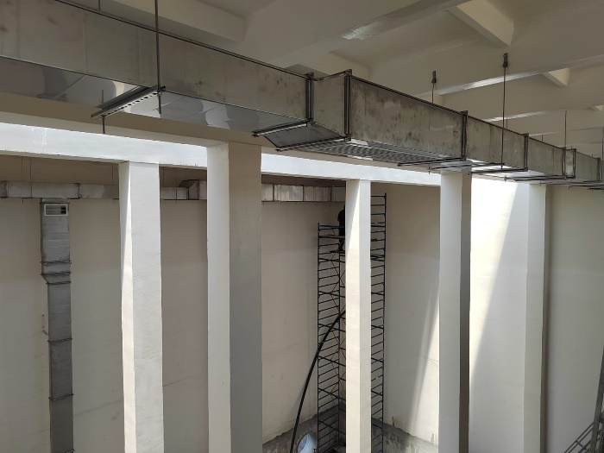 | 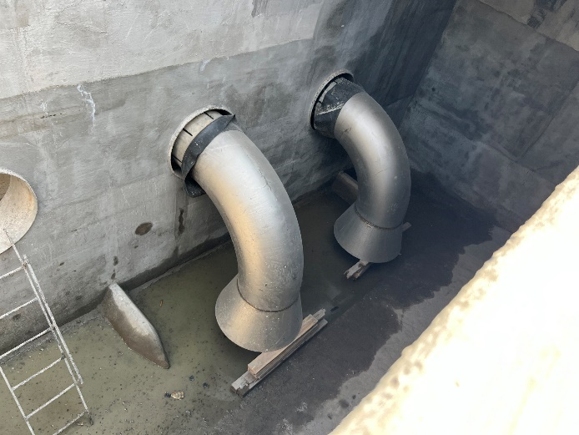
Фото 1. Монтаж вентиляционных каналов внутри КНС (КНС). | Фото 2. Монтаж всасывающих трубопроводов в резервуаре (КНС).
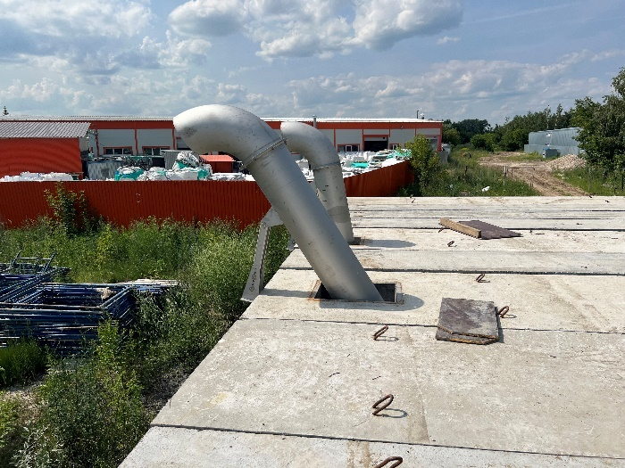 | 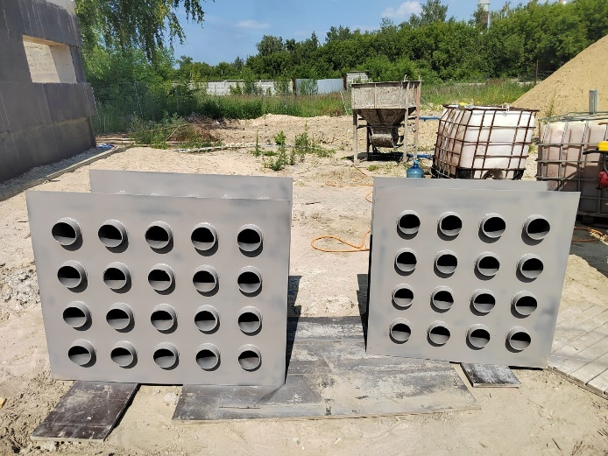
Фото 3. Монтаж выгрузных труб из камеры решеток (КНС). | Фото 4. Изготовление вводных кабельных групп (КНС).
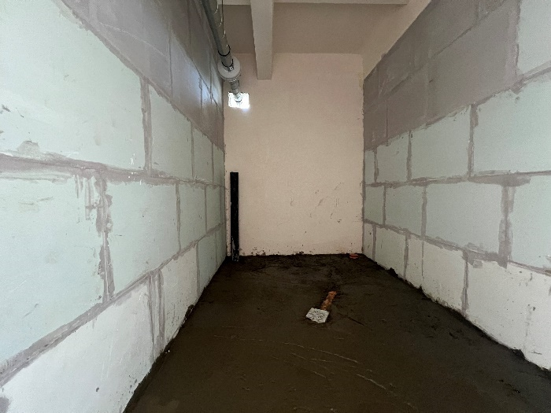 | 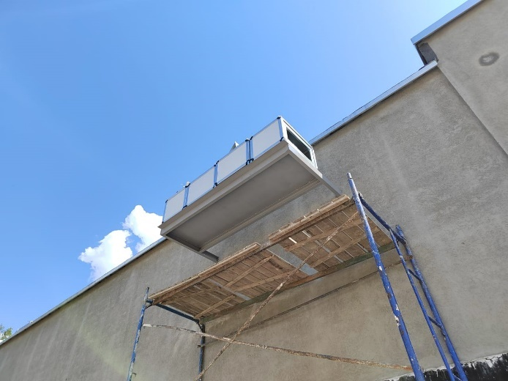
Фото 5. Устройство полов в санузле (КНС). | Фото 6. Монтаж вентиляции снаружи КНС (КНС).
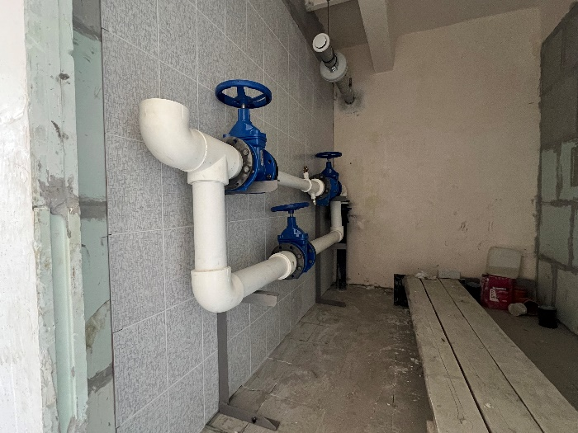 | 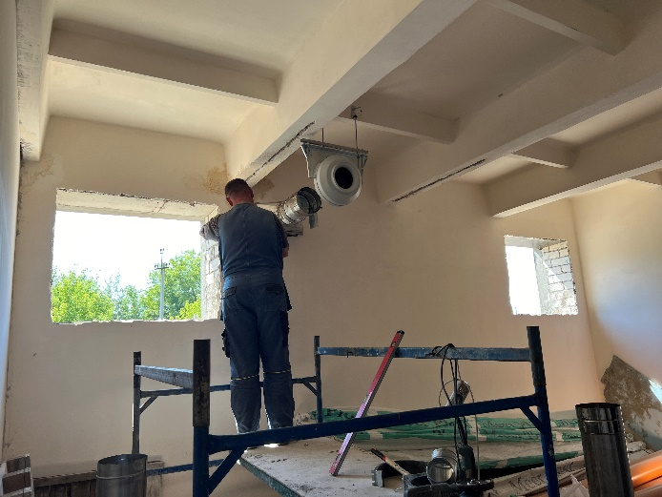
Фото 7. Монтаж водомерного узла внутри КНС (КНС). | Фото 8. Монтаж трубопроводов вентиляции в помещениях (КНС).
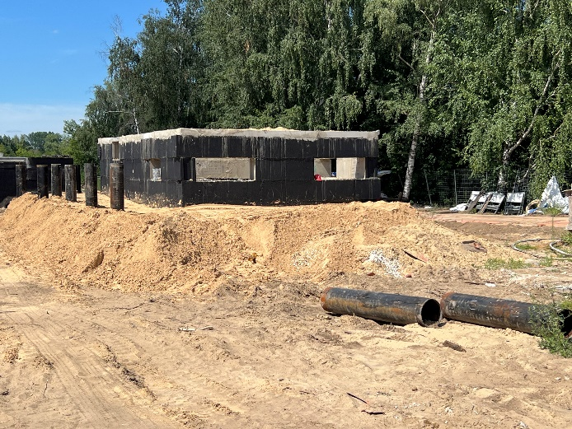 | 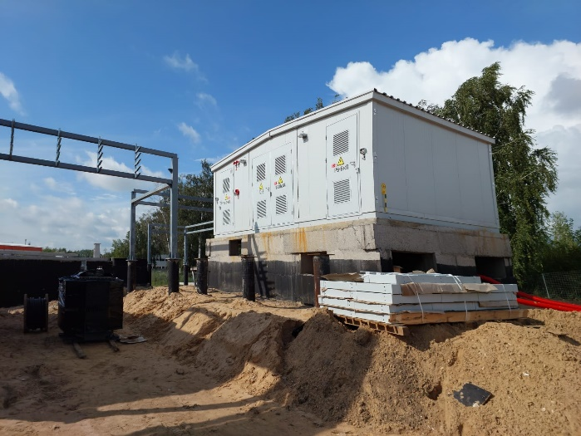
Фото 9. Обратная засыпка с уплотнением вокруг фундамента КТП (КНС). | Фото 10. Монтаж КТП (КНС).
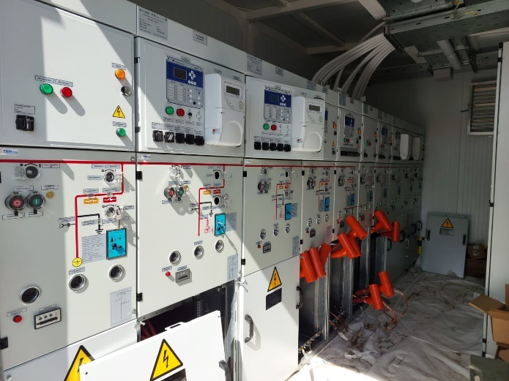 | 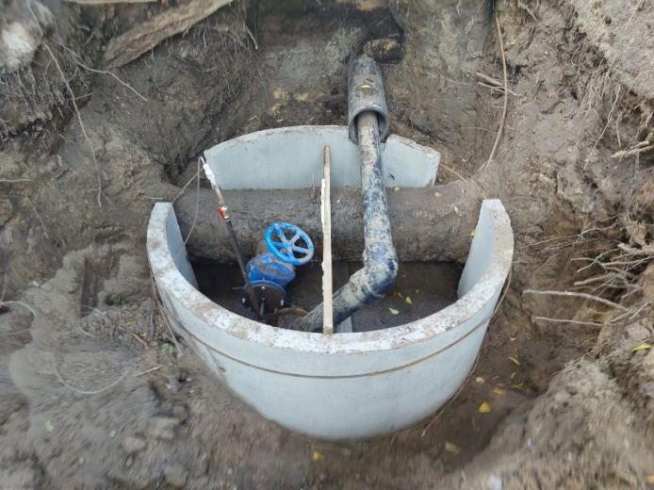
Фото 11. Монтаж КТП (КНС). | Фото 12. Колодец на врезке водопровода КНС в городской водопровод.
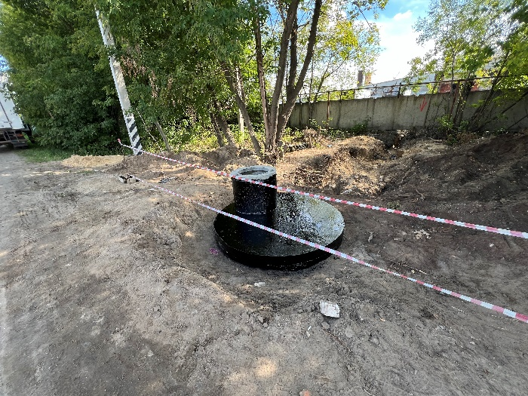 | 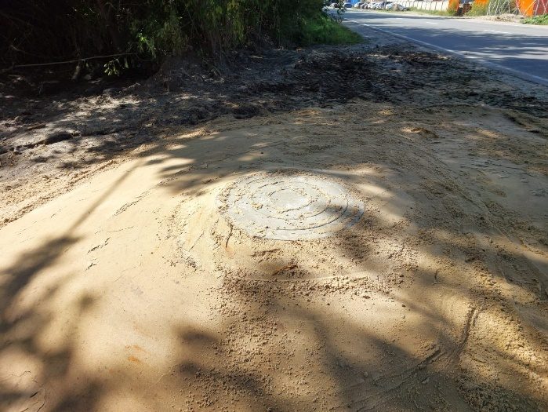
Фото 13. Монтаж водопроводного колодца в месте присоединения к городскому водопроводу по Речному шоссе с нанесением наружной гидроизоляции (КНС). | Фото 14. Обратная засыпка врезного водопроводного колодца (в городской водопровод) по Речному шоссе (КНС).
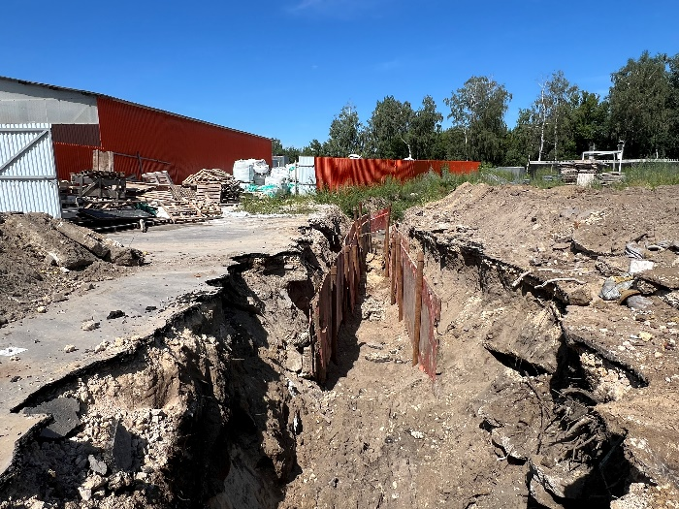 | 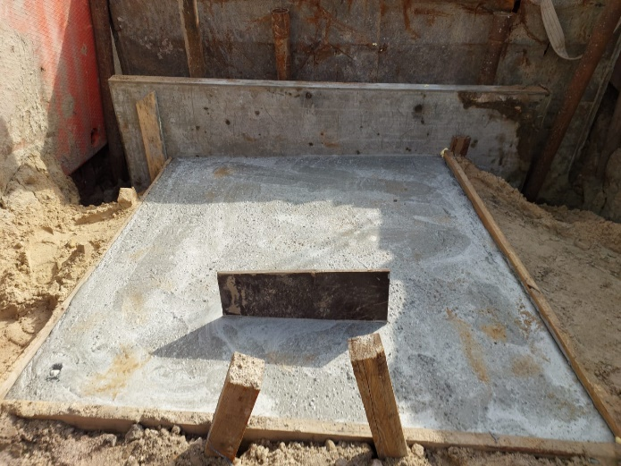
Фото 15. Прокладка внутриплощадочной канализации (КНС). | Фото 16. Устройство подбетонки под колодец на внутриплощадочных сетях канализации (КНС).
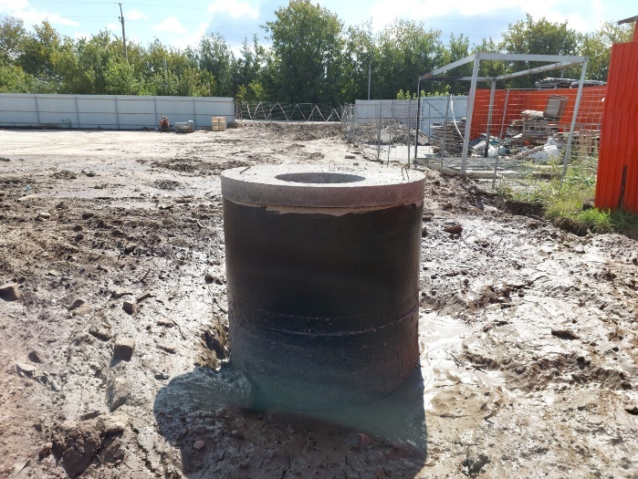 | 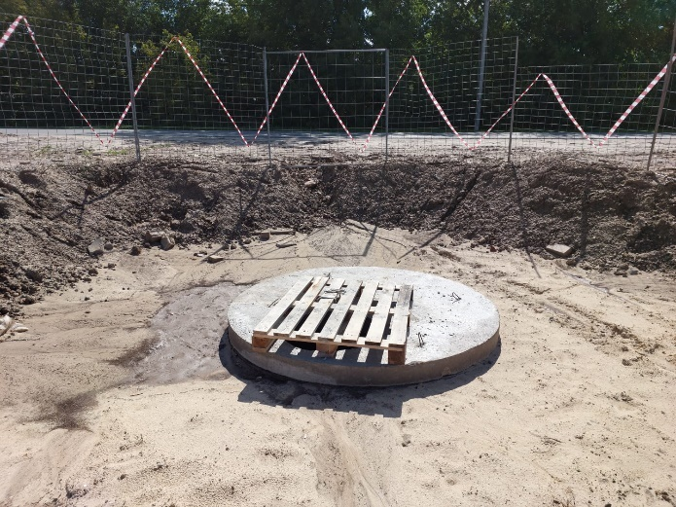
Фото 17. Монтаж колодца КК-2 на внутриплощадочных канализационных сетях (КНС); | Фото 18. Монтаж колодца КК-1 на внутриплощадочных канализационных сетях (КНС);
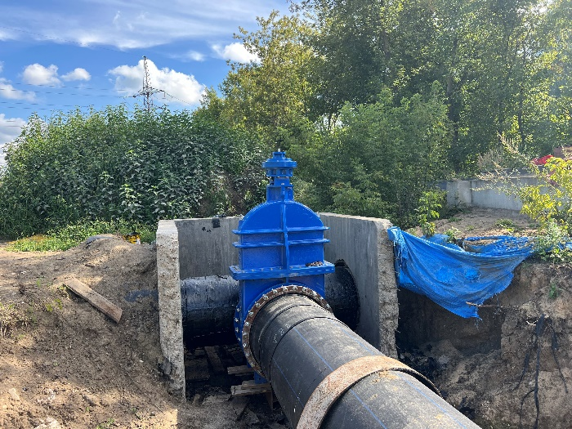 | 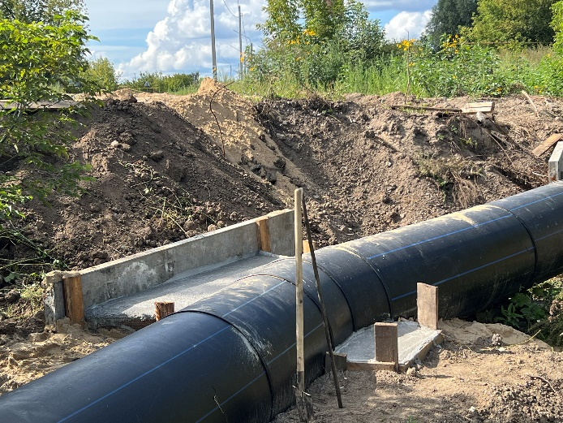
Фото 19. Монтаж затвора vag 1000мм в камере на трубы Ду1000 мм (участок 5). | Фото 20. Бетонирование УП3 (участок 5).
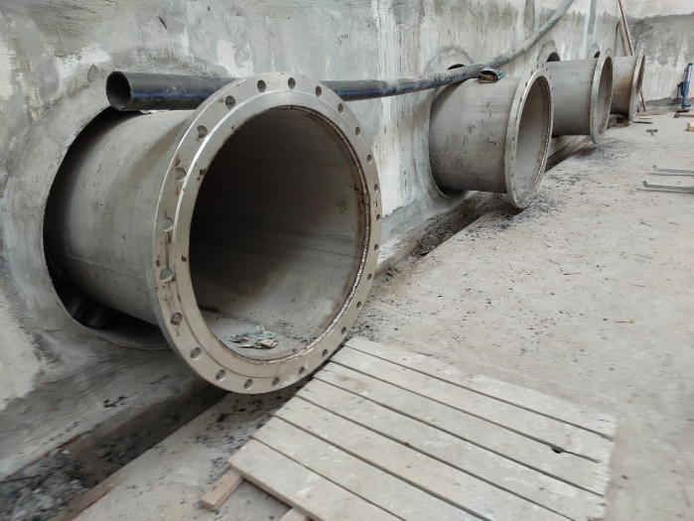 | 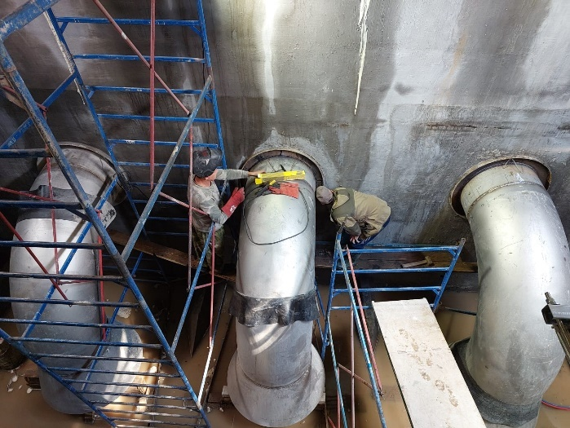
Фото 21. Приварка фланца Ду800 мм в машинном зал (КНС). | Фото 22. Монтажные работы в резервуаре (КНС).
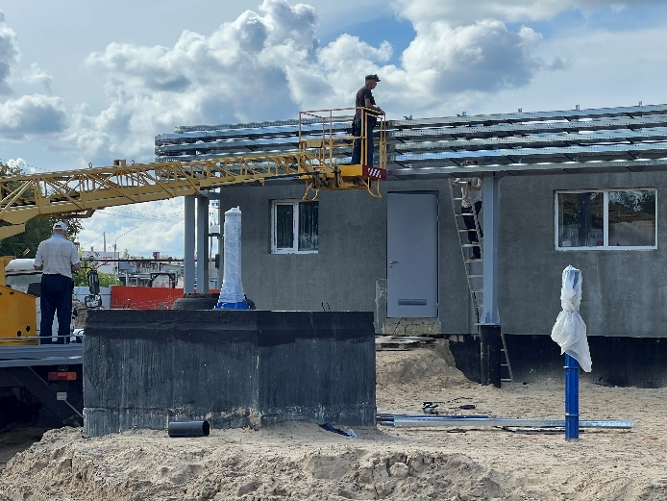 | 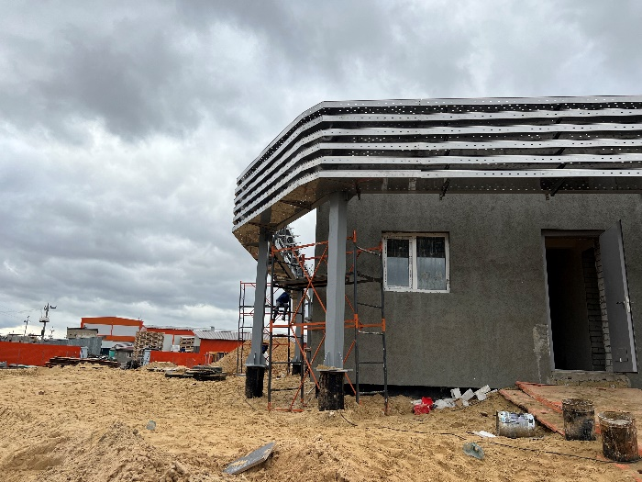
Фото 23. Монтаж кабельных лотков по эстакаде (КНС). | Фото 24. Монтаж кабельных лотков на кабельной эстакаде (КНС).
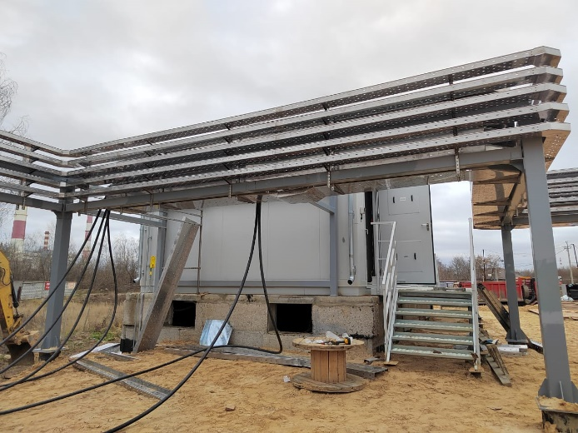 | 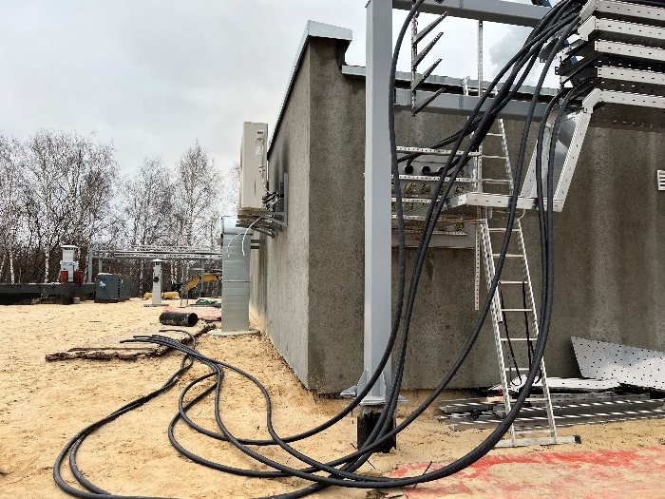
Фото 25. Работы по монтажу кабелей на кабельной эстакаде и в КТП (КНС). | Фото 26. Работы по монтажу кабелей на кабельной эстакаде и в здание КНС (КНС).
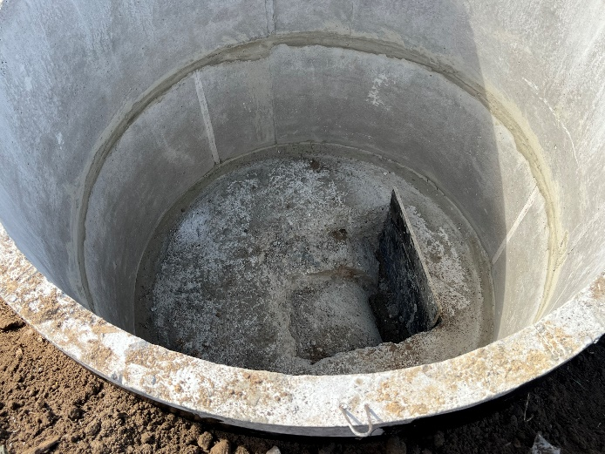 | 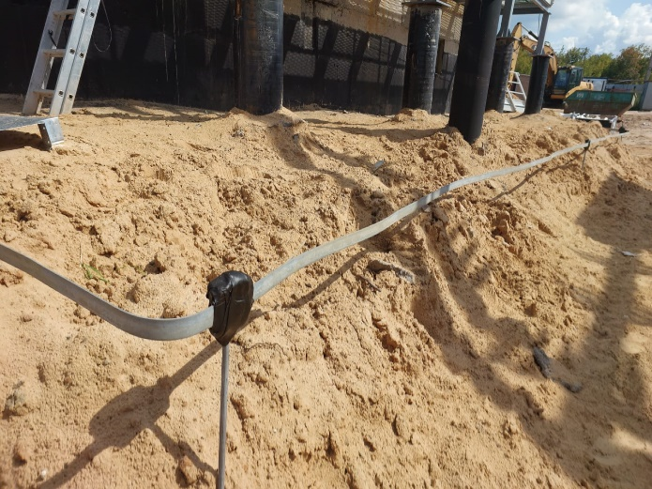
Фото 27. Монтаж колодца КК1 в точке присоединения к городскому коллектору по Речному шоссе (КНС). | Фото 28. Устройство заземления КТП (КНС).
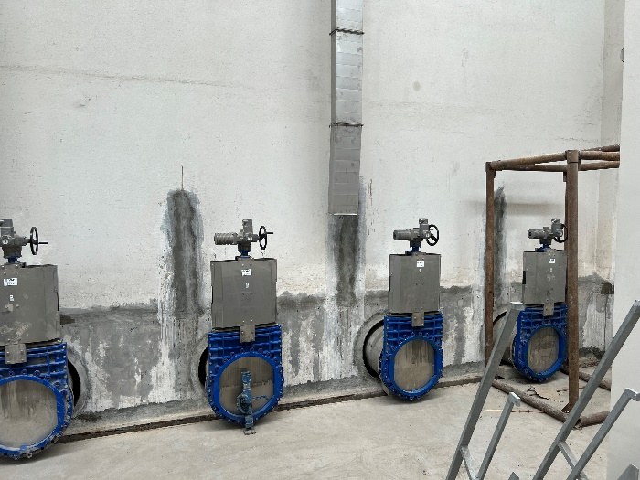 | 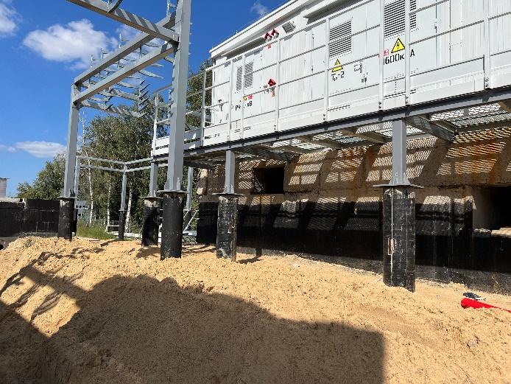
Фото 29. Монтаж затворов с приводом Auma Ду800 мм (КНС). | Фото 30. Устройство обслуживающей площадки КТП (КНС).
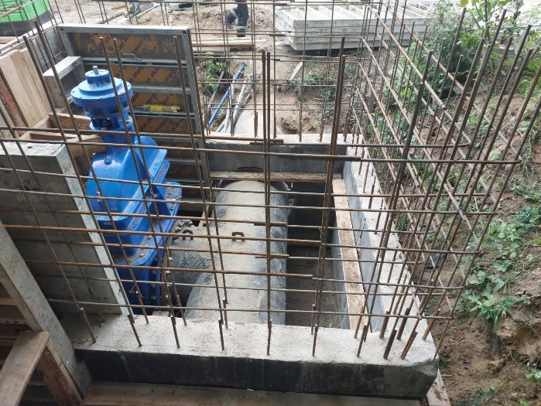 | 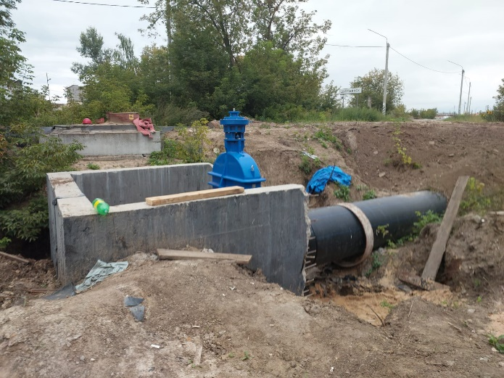
Фото 31. Армирование стен камеры КК1 (участок 5). | Фото 32. Монтаж камеры КК-2 (участок 5).
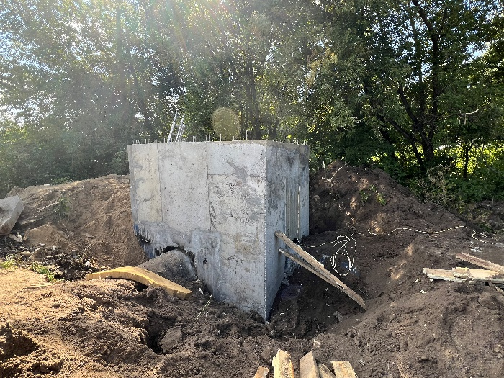 | 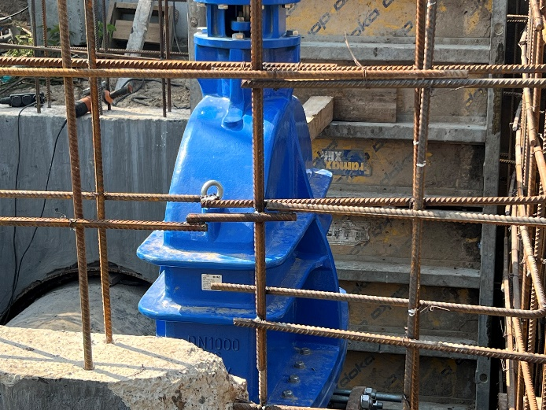
Фото 33. Бетонирование стен камеры КК1 (участок 5). | Фото 34. Армирование стен камеры КК-2 (участок 5).
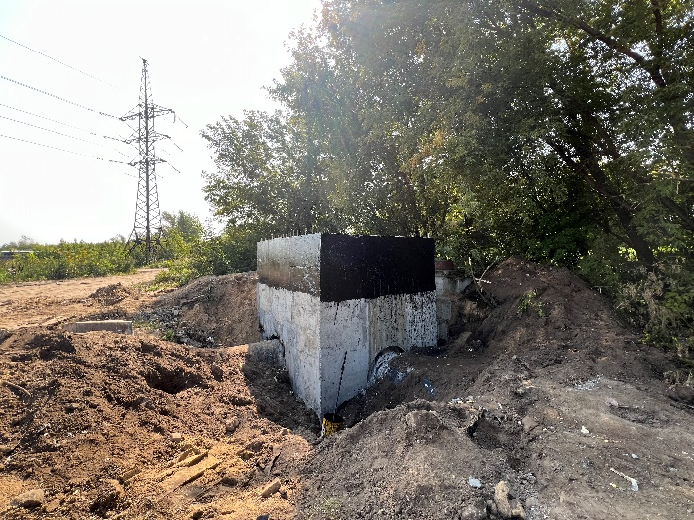 | 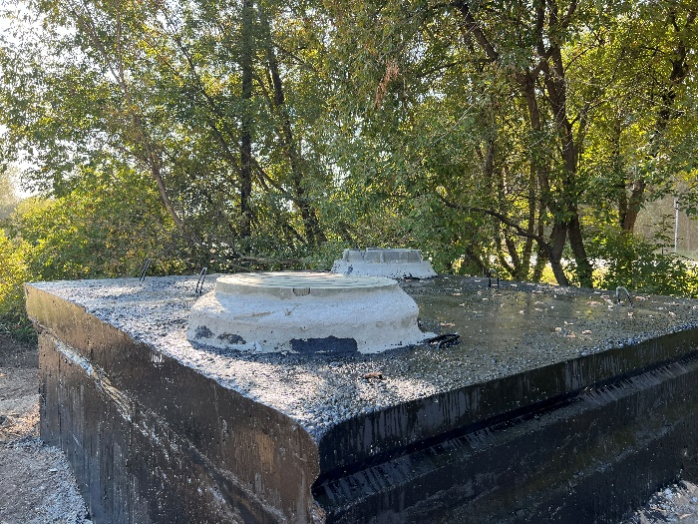
Фото 35. Нанесение наружной гидроизоляции стен камеры КК1 (участок 5). | Фото 36. Монтаж (перекрытие и гидроизоляция) камеры КК1 (участок 5).
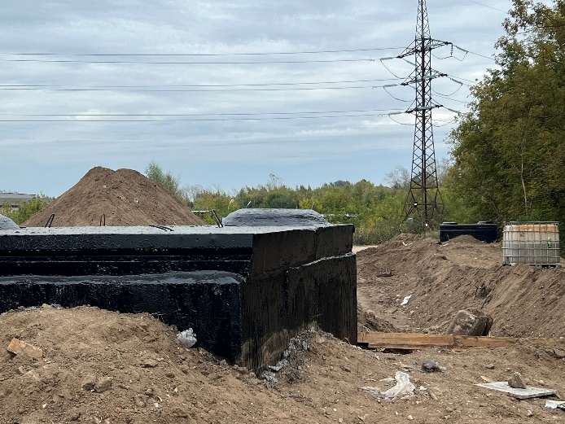 | 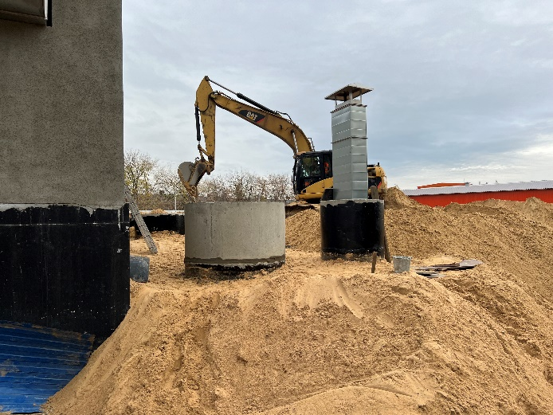
Фото 37. Монтаж (перекрытие и гидроизоляция) камеры КК2 (участок 5). | Фото 38. Работы по отсыпке территории КНС (КНС).
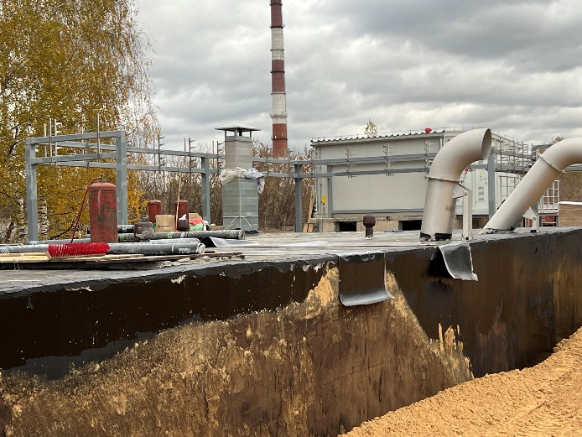 | 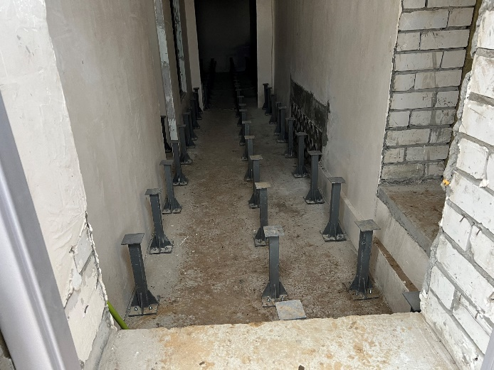
Фото 39. Устройство кровли и утепления камеры решеток (КНС) | Фото 40. Монтаж стоек фальшпола в пристрое (КНС).
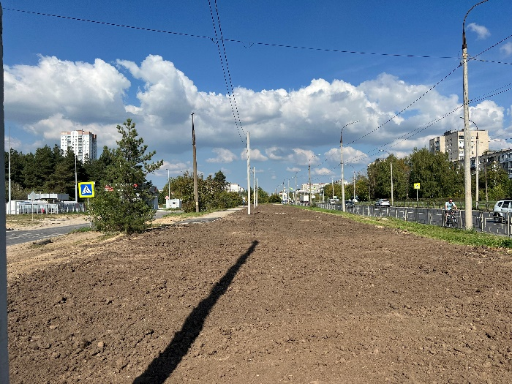 | 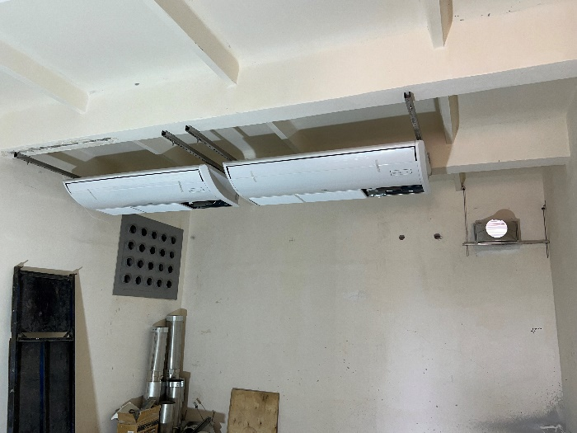
Фото 41. Восстановление благоустройства (1 участок). | Фото 42. Монтаж кондиционеров в помещении щитовой (КНС).
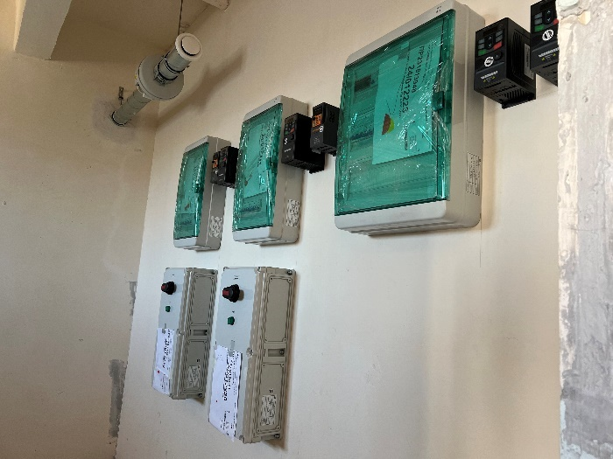 | 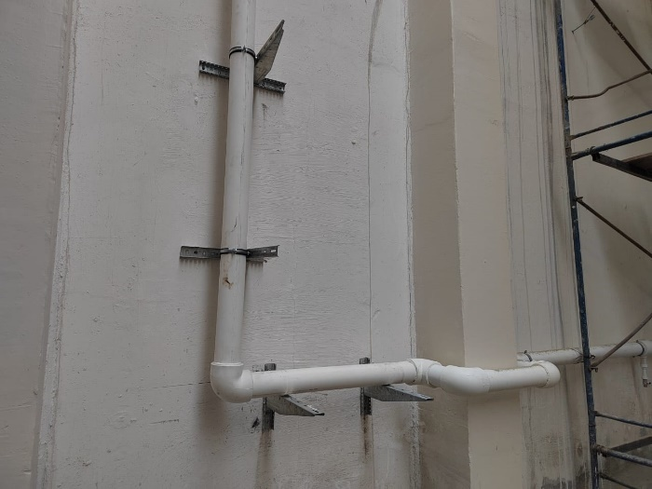
Фото 43. Монтаж щитов управления силовых в операторской (КНС) | Фото 44. Работы по монтажу внутренних сетей водоснабжения (КНС).
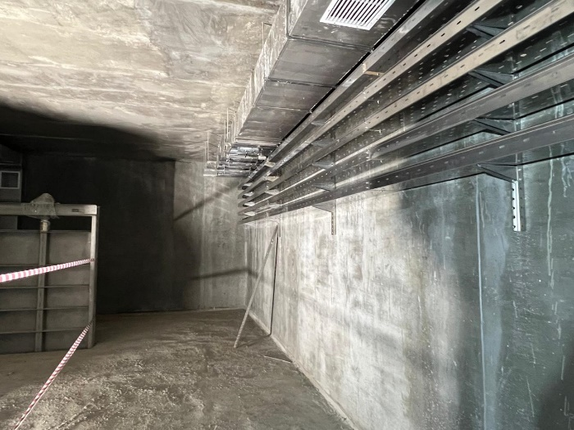 | 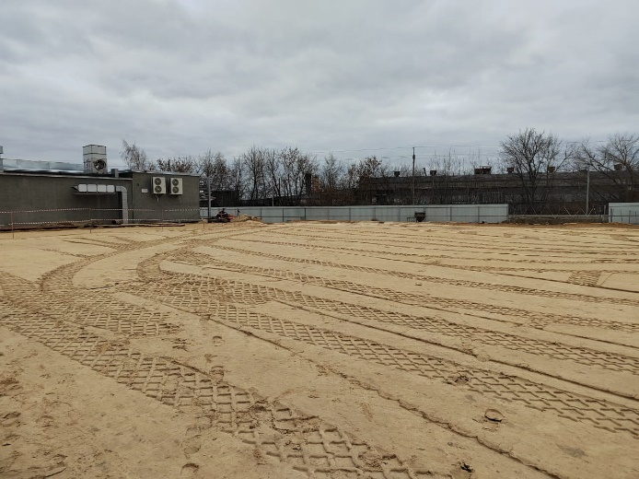
Фото 45. Работы по монтажу кабельных лотков в камере решеток (КНС). | Фото 46. Работы по отсыпке территории КНС с уплотнением (КНС).
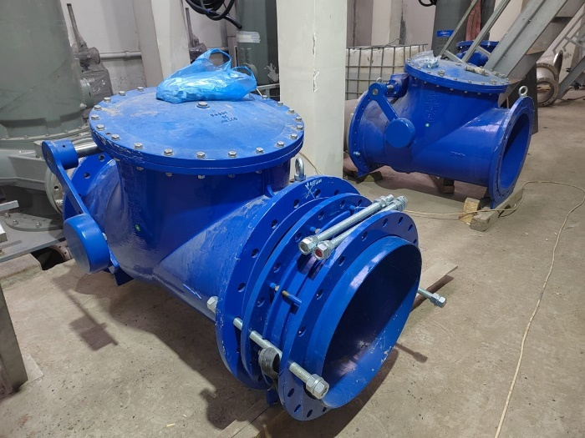 | 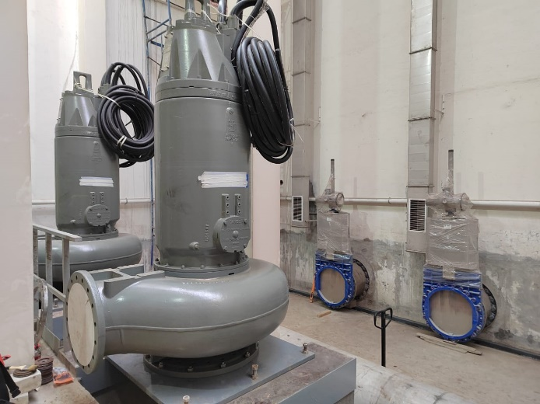
Фото 47. Монтаж обратных клапанов (КНС). | Фото 48. Монтаж насосов «Флюгт» (КНС).
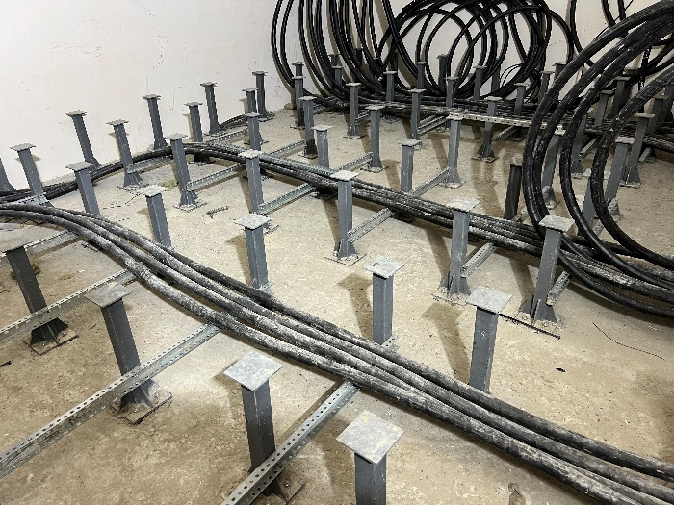 | 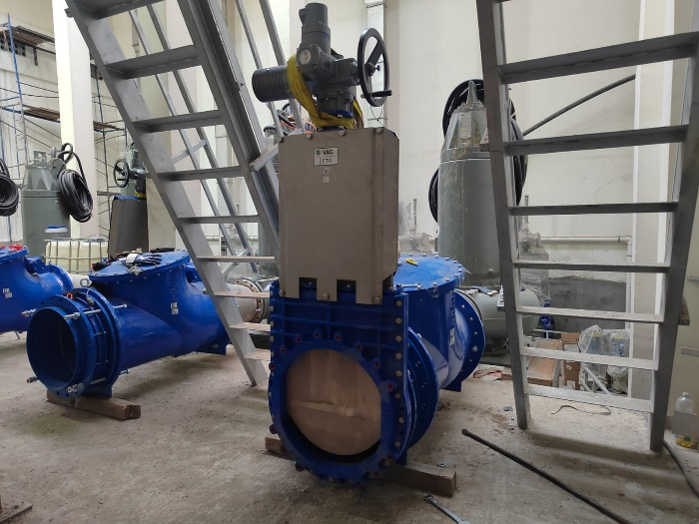
Фото 49. Работы по монтажу кабеля внутри КНС (КНС). | Фото 50. Монтаж затворов в машинном отделении (КНС).
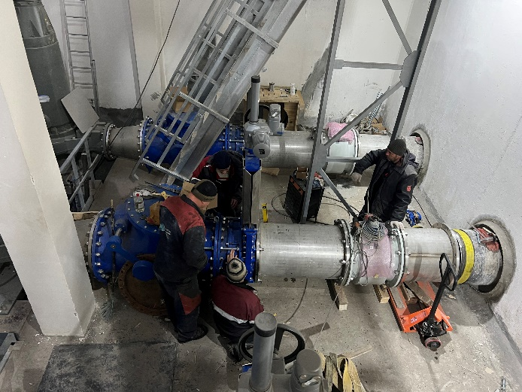 | 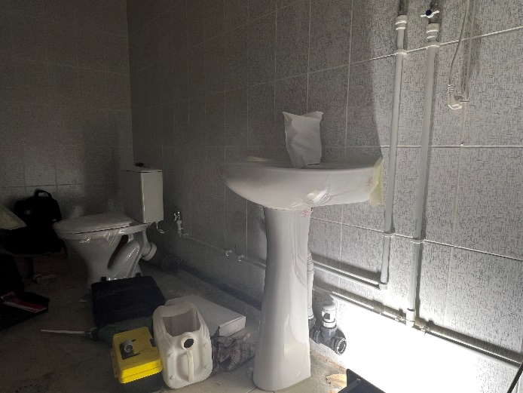
Фото 51. Работы по монтажу трубопроводов (КНС). | Фото 52. Установка сантехнических приборов в санузле с разводкой трубопроводов (КНС).
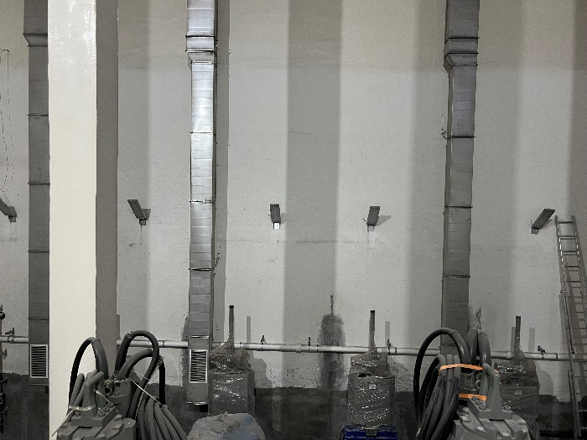 | 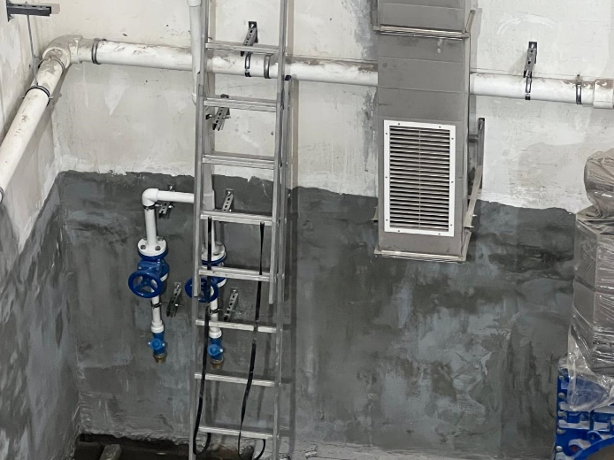
Фото 53. Монтаж светильников внутри КНС (КНС). | Фото 54. Монтаж водопроводных труб внутри КНС (КНС).
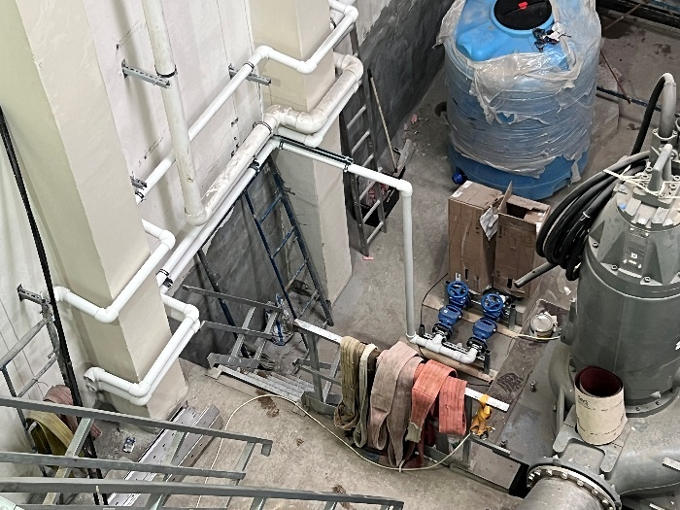 | 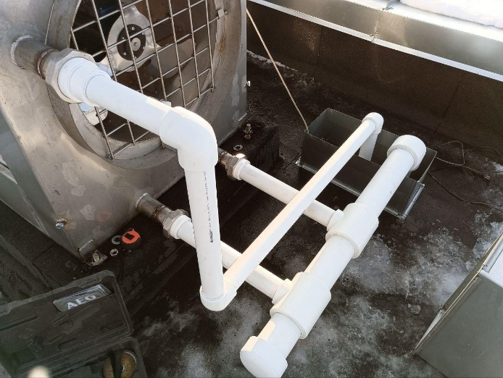
Фото 55. Монтаж внутренней системы водопровода (КНС). | Фото 56. Обвязка водопроводных труб на градирню (на крыше КНС).

Объект: | DZR – 3 «Реконструкция водопроводных сетей  г. Дзержинска»
Генподрядчик: | ООО «Энергострой»
Фактическое выполнение работ нарастающим итогом: |  | Работы завершены. Построенный объект (Водопроводные сети, протяженностью 6898 м, кадастровый номер 52:21:0000000:9825) зарегистрирован и введен в эксплуатацию.

Объект: | DZR – 4 «Строительство водовода на  посёлок Пыра»

Генподрядчик: ООО «ССР»
Фактическое выполнение работ нарастающим итогом: | Работы завершены. Построенный объект состоит из нескольких имущественных объектов, которые зарегистрированы и введены в эксплуатацию.  Имущественные объекты:  - Водовод на поселок Пыра, протяженностью 5962 м, кадастровый номер 52:21:0000000:9850;  - Водонапорная башня №1, кадастровый номер 52:21:0000159:2537;  - Водонапорная башня №2, кадастровый номер 52:21:0000161:1873;  - Резервуары чистой воды, кадастровый номер 52:21:0000159:2539;  - Комплектная трансформаторная подстанция, кадастровый номер 52:21:0000059:1026;  - Бытовая канализация, кадастровый номер 52:21:0000159:2540;  - Трубопровод слива и опорожнения промывной воды, кадастровый номер 52:21:0000159:2541;  - Трубопровод слива и опорожнения промывной воды, кадастровый номер 52:21:0000161:1874;  - Проезд к насосной станции №1, кадастровый номер 52:21:0000159:2536;  - Проезд к насосной станции №2, кадастровый номер 52:21:0000161:1875;  - Насосная станция №1, кадастровый номер 52:21:0000159:2538;  - Насосная станция №2, кадастровый номер 52:21:0000161:1877.

